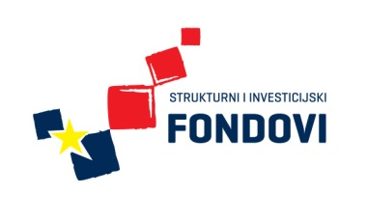 Strukovna škola Đurđevac
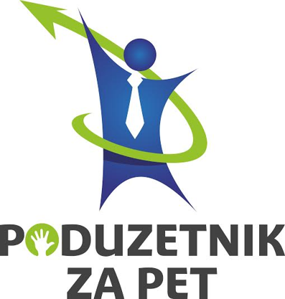

4. RADIONICA SEKCIJE IZRADE UKRASNO-UPORABNIH PREDMETA

Dana 30.10.2015. u prostorima Strukovne škole Đurđevac održana je četvrta radionica sekcije izrade ukrasno-uporabnih predmeta, a uoči Obrtničko gospodarskog sajma u Križevcima. Učenici su nastavili s oslikavanjem decoupage tehnikom dijelove laminata. Koristili su salvete i rižin papir, a kao podlogu akrilne boje. Također su se poigravali crackle lakom za raspucavanje boje. Oslikavali su i ukrasne kutijice različitih dimenzija te tikvice. Izrađen je i aranžman na čokotu vinove loze. Na radionici je sudjelovalo 13 sudionika.

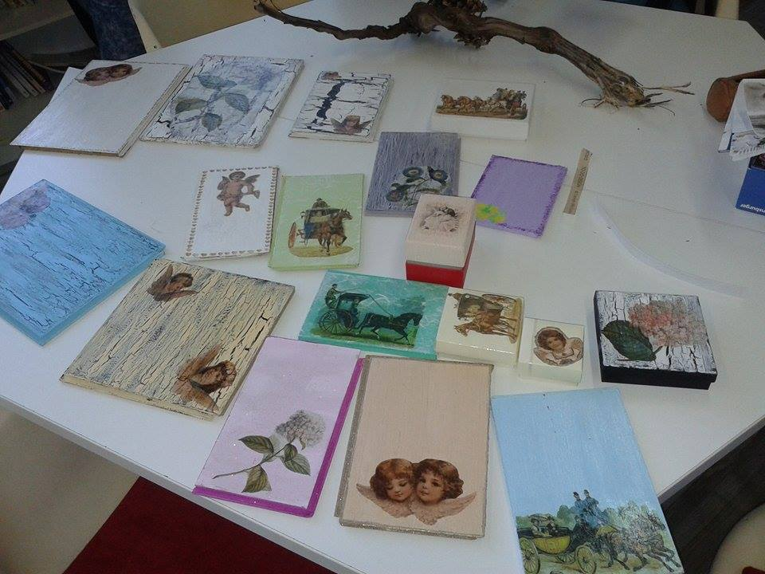
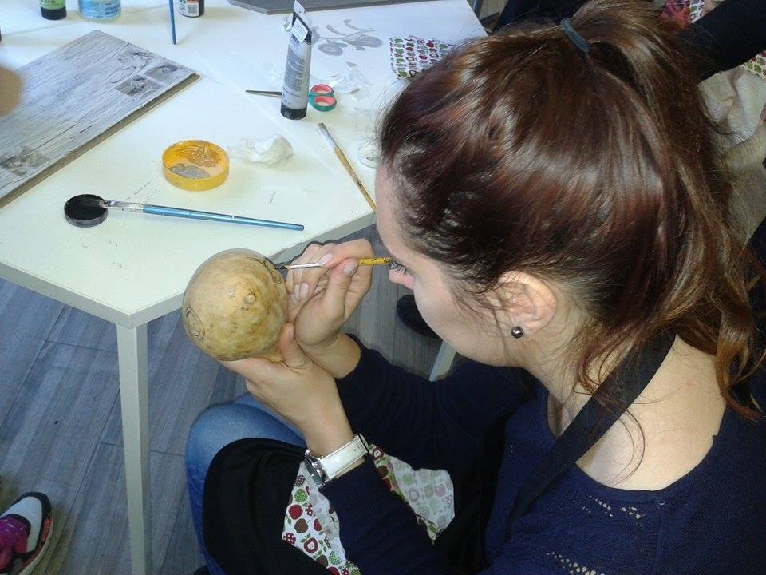
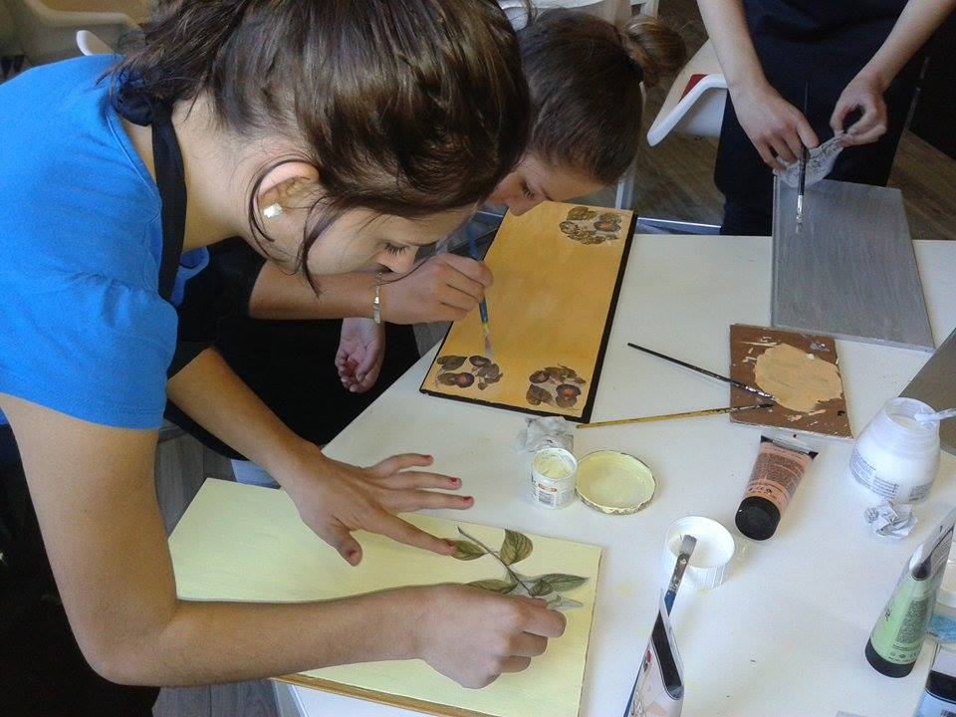
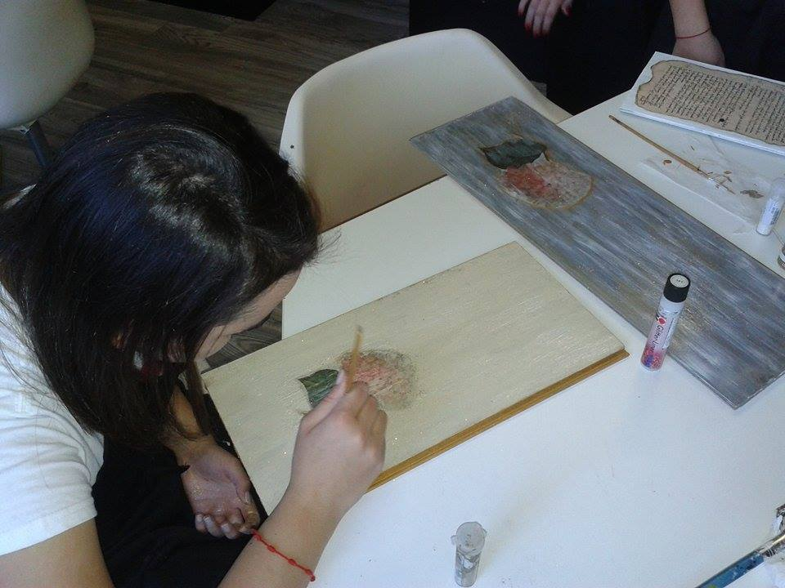
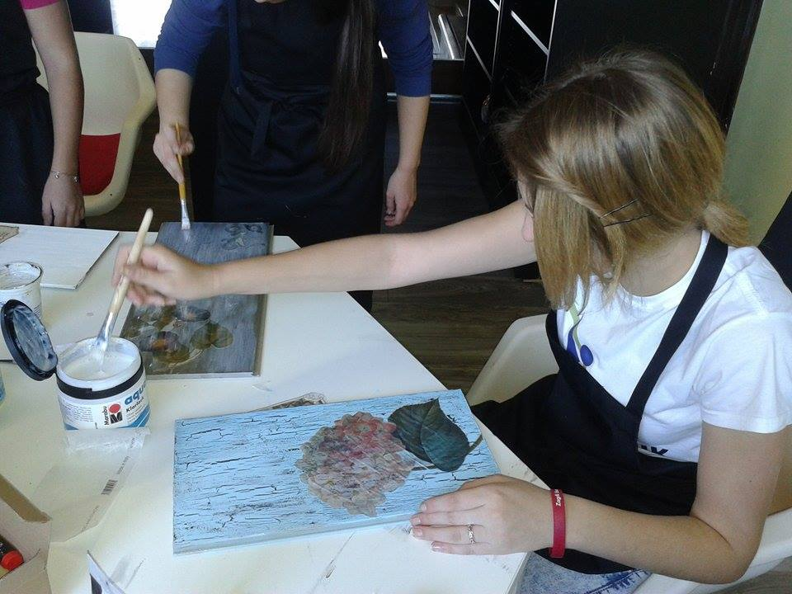
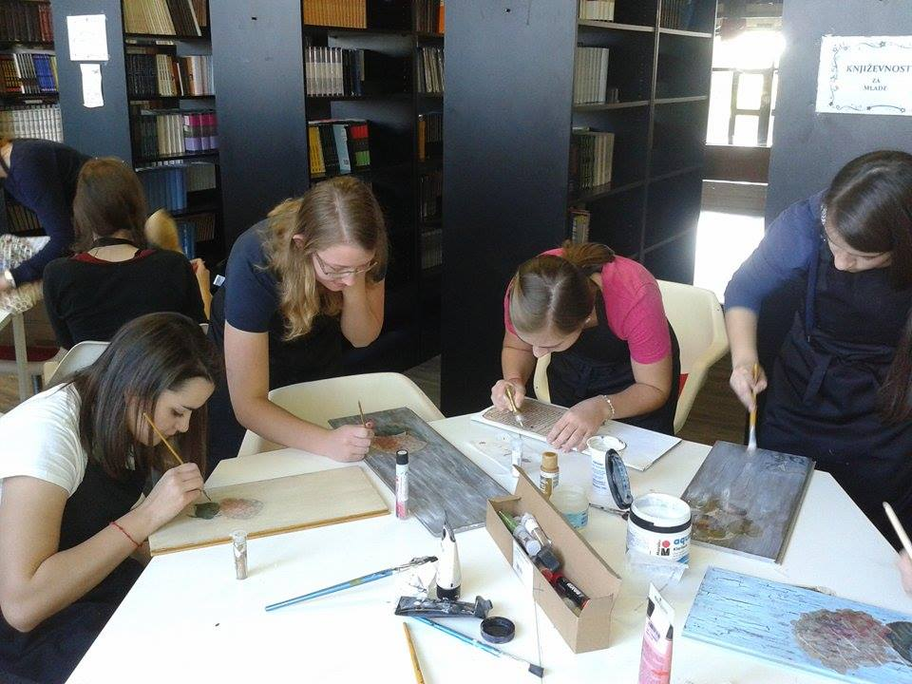
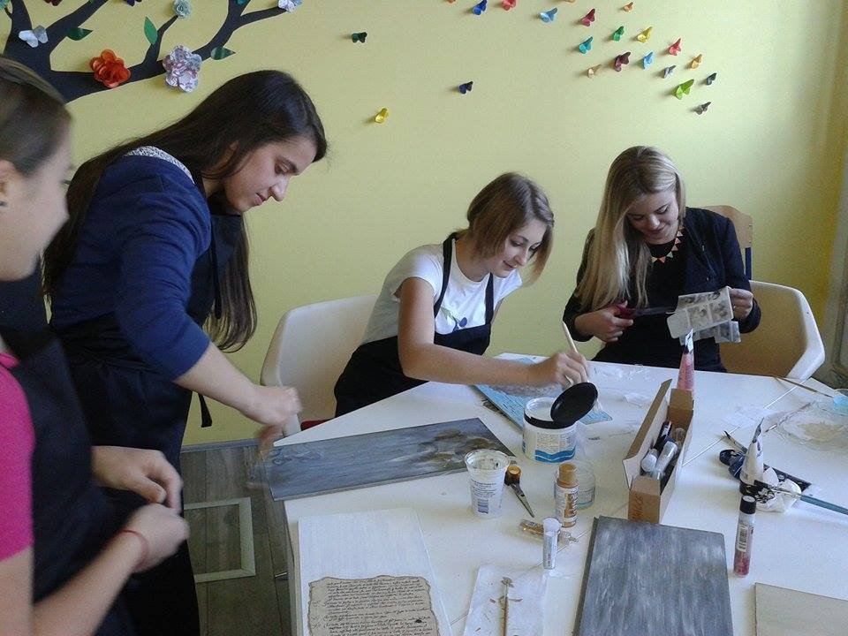
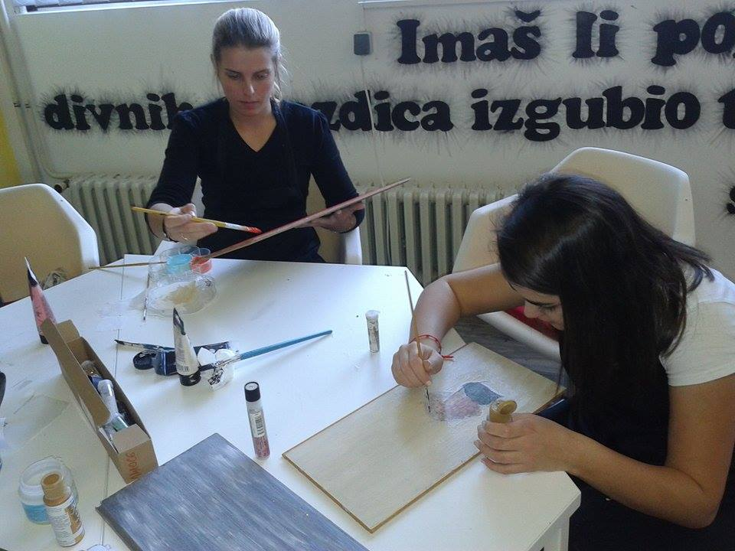
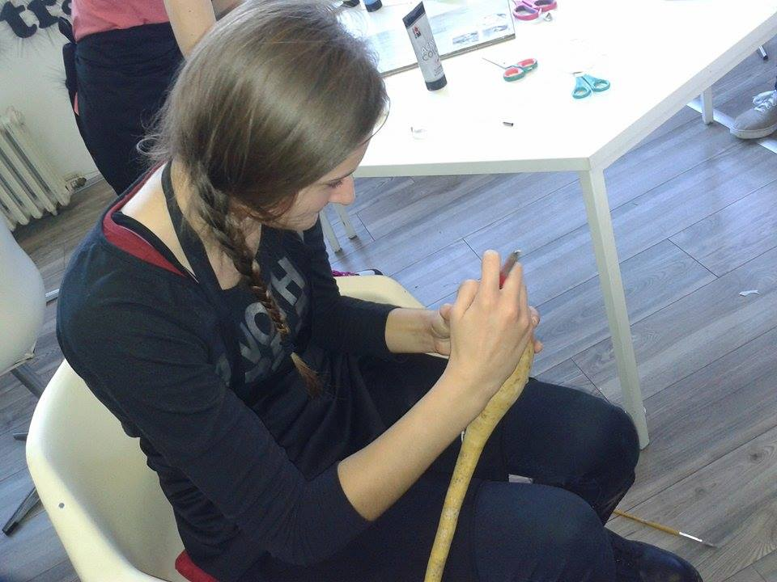
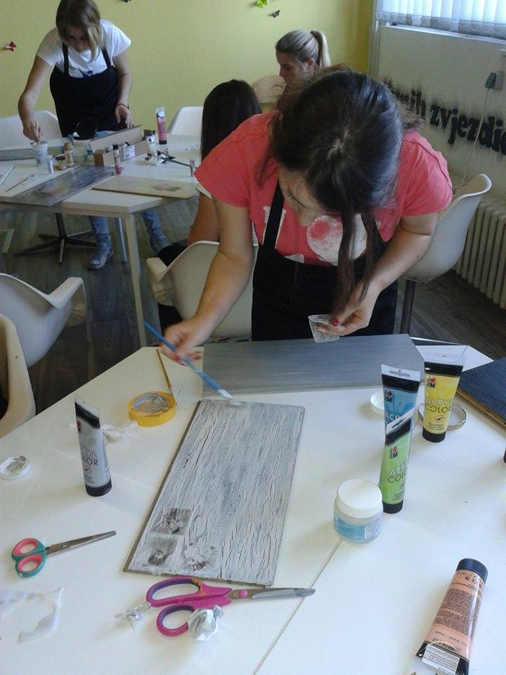
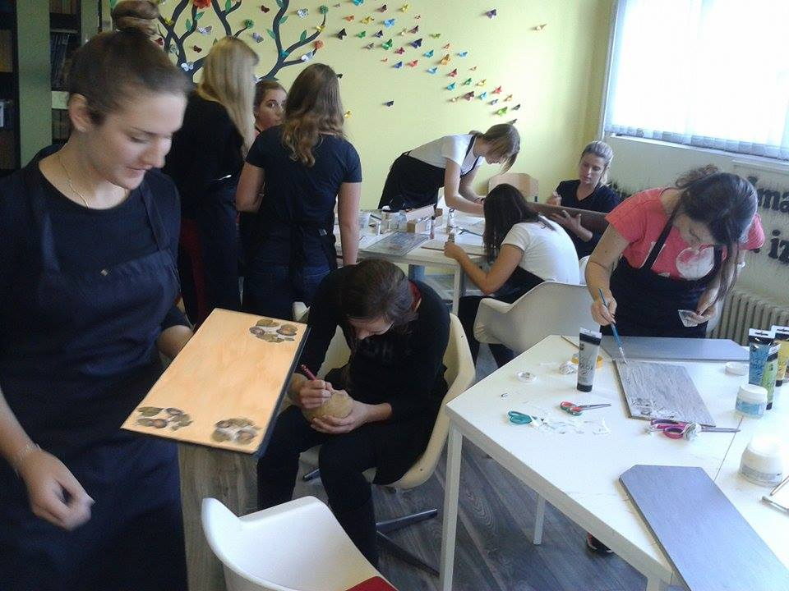
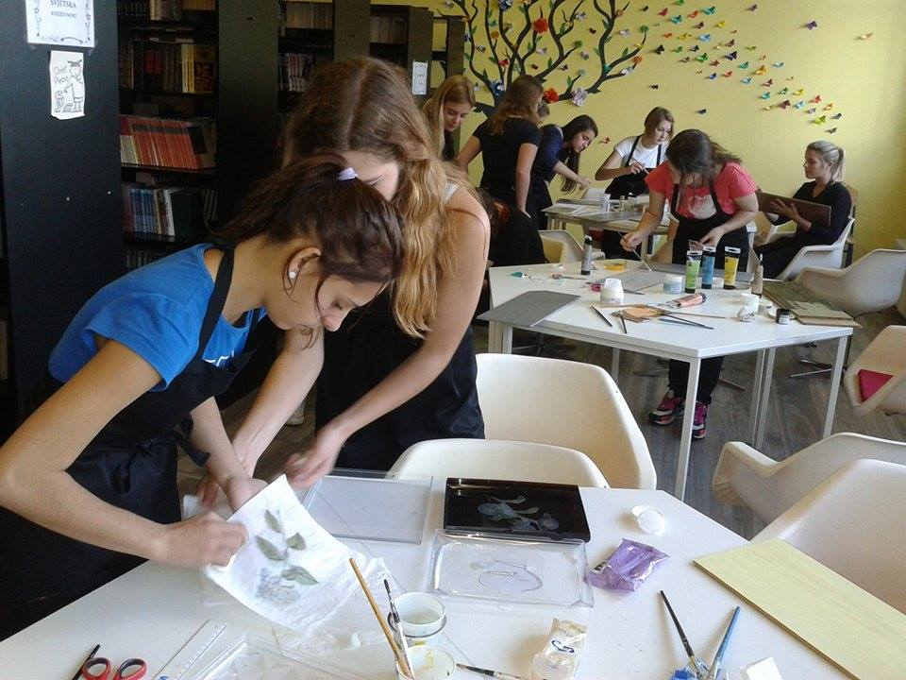

Ulaganje u budućnost
Europska unija
Projekt je sufinancirala Europska unija iz Europskog socijalnog fonda

